PAPÍR NA VÝŠKU  Přehni a vytvoř 2 sloupečky (úzký a široký)  PAPÍR ZASE ROZLOŽ | 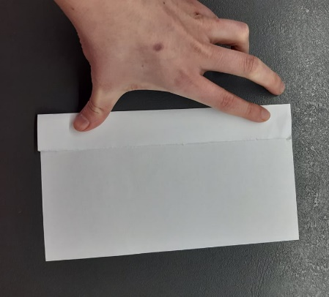
PAPÍR NA ŠÍŘKU  Třikrát ho přehni  ( vznikne 8 sloupců) | 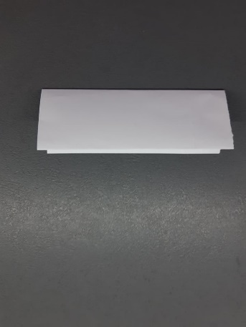
PAPÍR ROZLOŽ
PIŠ POD SEBE:  Čísla (úzký sloupec)  Pádové otázky (široký sloupec) | 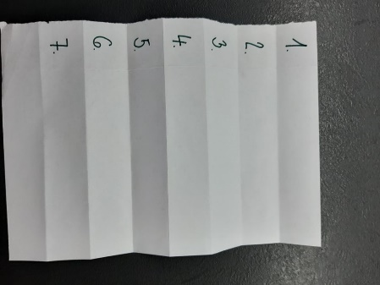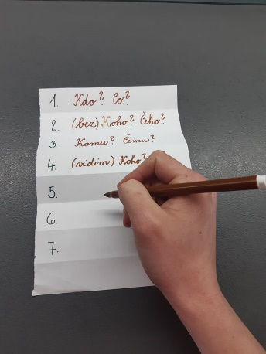
USTŘIHNI PŘEBYTEČNÝ PRUH | 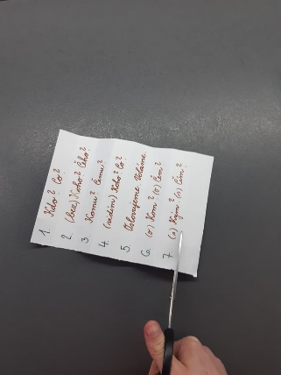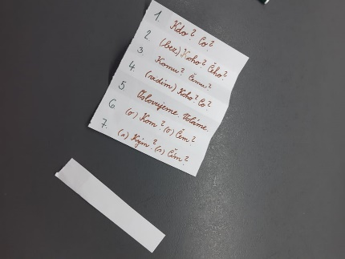
ODSTŘIHNI ČÍSLA  ROZSTŘÍHEJ PODLE PŘEHYBŮ NA PÁDOVÉ OTÁZKY A ČÍSLA | 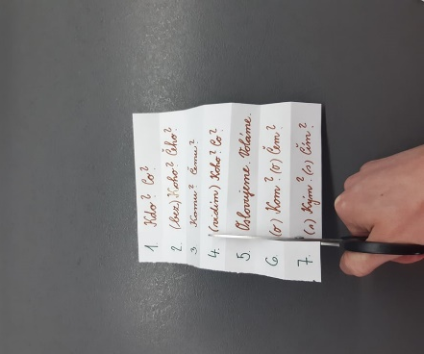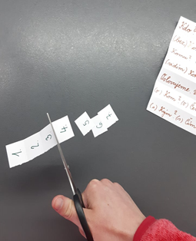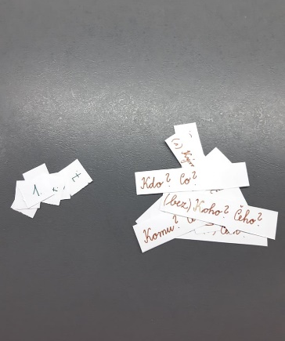
ZAMÍCHEJ ZVLÁŠŤ ČÍSLA A OTÁZKY  SPRÁVNĚ PŘIŘAĎ | 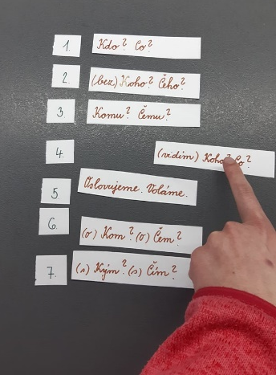
ZNOVU ZAMÍCHEJ  NĚKDO TI NADITKUJE ČÍSLA OD 1 DO 7 PŘEHÁZENĚ  POSTUPNĚ K NIM PŘIŘAĎ PÁDOVÉ OTÁZKY | 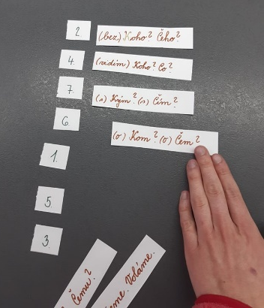
PŘIDEJ PRUH PAPÍRU  VYBER SI SLOVO  SKLOŇUJ HO A PIŠ | 